Урок русского языка по теме "Сочинение-рассуждение".

Составила учитель начальных классов

МОУ СОШ № 2 г.Лыткарино МО

Стукачева С.В.

2-й класс
Цель урока: развитие связной письменной речи и творческих способностей младших школьников.
Задачи:
- Познакомить детей с новым для них видом сочинения, с сочинением-рассуждением.
- Научить отличать текст-рассуждение от других текстов.
- Развивать устную и письменную речь учащихся, мышление, умение анализировать и сравнивать.
- Развитие самостоятельности и познавательной активности.
- Обогащение словарного запаса.
- Воспитание любви к родному языку.
Ход урока. Организационный момент.
II. Актуализация знаний.
1) Кто из вас, ребята, знает, что такое текст-рассуждение? (В тексте – рассуждении содержится вопрос. В этом тесте есть высказывание, которое надо объяснить, само объяснение, вывод).
- А чем этот текст-рассуждение будет отличаться от других текстов? ( Есть вопрос, доказательство и вывод. Текст- рассуждение строится по схеме: то, что объясняют, доказывают – потому что – объяснение, доказательство – значит, вот почему, следовательно – вывод).
Сегодня на уроке мы будем учиться отличать текст – рассуждение от других типов текста. Вы составите свой текст – рассуждение.
2) Отгадайте загадку.

Он носом в землю постучит,
Взмахнет крылом и закричит.
Кричит он даже сонный,
Крикун неугомонный.
Ку-ка-ре-ку кричит он звонко,
Хлопает крыльями громко-громко,
Курочек верный пастух,
Как зовут его? (Петух)

3). Нахождение текста-рассуждения среди разных текстов.
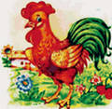
(На каждой парте по три напечатанных текста. Дети читают каждый текст, определяют, можно ли его назвать рассуждением.)
- Петух – домашняя птица. Ходит по двору петушок. Лапами Петя кучу разгребает, курочек с цыплятами созывает:- Курочки-хохлатушки! Хлопотуньи-хозяюшки! Пестренькие-рябенькие, черненькие-беленькие! Собирайтесь с цыплятками, с малыми ребятками: я вам зернышко припас! Курочки с цыплятами собрались, разкудахталися; зернышком не поделились, передрались. Петя-петушок беспорядков не любит - сейчас семью помирил: ту за хохол, того за вихор, сам зернышко съел, на плетень взлетел, крыльями замахал, во все горло заорал: «Ку-ка-ре-ку!»
- Петух – домашняя птица. Это птица с ярким, разноцветным оперением, красным гребешком на голове и красной бородкой. В отдельных районах нашей страны петуха называют певень, певун. Слова петух, певень, певун – русские, и восходят они к глаголу петь. Так называют петуха за его любовь к пению. Петухи поют на рассвете, поэтому образно говорят: вставать с первыми петухами – значит, очень рано.
- Петух – домашняя птица. Но почему эту птицу назвали петухом? Почему люди любят и уважают петуха? Или потому, что хозяева заботятся о нём? А вы как думаете?
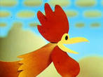
- Какое предложение есть во всех трех текстах? (Петух – домашняя птица)
- А по какому предложению можно догадаться, о чем пойдет речь в каждом из текстов? (По второму).
- Чем отличается текст-рассуждение от других текстов? (Есть вопрос и дается ответ на него.)
- Первый текст называется повествованием. Он рассказывает о событиях, действиях, к нему можно поставить общий вопрос что произошло? Второй – описание. К нему можно поставить общий вопрос какой? Третий – рассуждение. В этом тексте объясняются причины явлений, к нему можно поставить общий вопрос почему так происходит?
- В зависимости от типа текста меняется и основная мысль, а значит, и название. Озаглавьте каждый текст.
- «Петя- петушок»
- «Певень»
- «Почему люди заботятся о петухе»
4) Схема построения текста-рассуждения.
(Схему дети могут записать в тетрадь).
- Вступление.
- Тезис (основная мысль, которая будет доказываться).
- Аргументы (доказательства):
а) доводы
б) примеры, случаи, факты, цифры
в) мнение авторитетных людей, цитаты
- Выводы.
5).Физминутка "Петушок"
Ох, ох! Что за гром? Ох, ох! Что за гром? (руки - к щекам, наклоны в сторону)
Муха строит новый дом (движения, имитирующие работу с молотком).
Молоток: тук-тук (хлопки руками),
Помогать идёт петух (шаги с наклонами в стороны).
6) На каждой парте лежат отпечатанные тесты. Послушайте два текста.
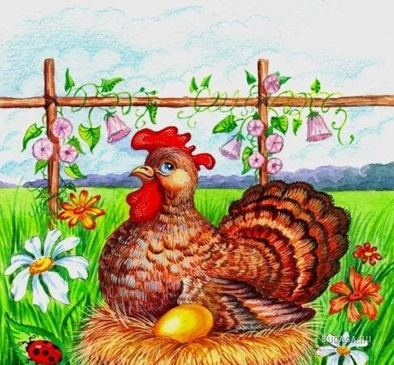
Курочка - ряба
Жили-были дед да баба. И была у них курочка ряба. Снесла курочка яичко, да не простое - золотое. Дед бил, бил - не разбил. Баба била, била - не разбила. А мышка бежала, хвостиком махнула, яичко упало и разбилось. Дед плачет, баба плачет, а курочка кудахчет: - Не плачь, дед, не плачь, баба: снесу вам яичко не золотое - простое!
Курочка - ряба
Снесла курочка ряба золотое яичко. И началось… Прекрасно золотое яйцо, но дед и бабка пытаются его разбить. А почему? А для чего? Не знают они, что с ним делать.Не разбили. А вот мышка разбила. Дед с бабой в плачь. А чего плачут-то?! Ведь они сами хотели его разбить! Утешает их курочка-ряба, просит не плакать, обещает снести им не золотое, а простое яичко.
В чем же смысл этой сказки? Золотое яичко для деда и бабки бесполезная вещь. Поставил его на полку и смотри на него. А для жизни нужна пища, еда. Эта сказка учит тому, что не нужно гнаться за дорогими, но не нужными вещами. Человеку нужно совсем другое – то, без чего невозможна жизнь.
- Какой из двух текстов является текстом рассуждением? Прочитайте текст-рассуждение и найдите в нем все части, которые есть в схеме.
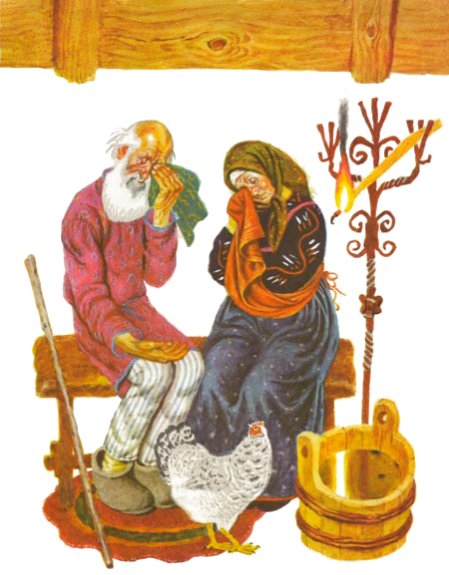
7)Запись слов, которые наиболее часто встречаются в текстах-рассуждениях. (Слова дети могут записать в тетрадь).
В написании рассуждения используются слова: во-первых, во-вторых, так как, поэтому, ведь, потому что, значит, кроме того, следовательно, итак.
III. Восстановить в тексте-рассуждении порядок следования предложений.
(Каждому ученику дается карточка с деформированным текстом, который он должен восстановить, дать ему название, можно текст записать в тетрадь).
Во-первых, делают кирпич из глины и песка. Много лет назад люди строили дворцы из кирпича. А они почти повсюду есть под рукой. Кроме того, в кирпичном доме тепло зимой и прохладно летом. Чем же так нравился кирпич? Во-вторых, кирпич не горит, воды не боится. Поэтому так много во всем мире домов из кирпича. В-третьих, в самый сильный мороз кирпич не трескается.
Вот что должно получиться:
Много лет назад люди строили дворцы из кирпича. Чем же так нравился кирпич? Во-первых, делают кирпич из глины и песка. А они почти повсюду есть под рукой. Во-вторых, кирпич не горит, воды не боится. В-третьих, в самый сильный мороз кирпич не трескается. Кроме того, в кирпичном доме тепло зимой и прохладно летом. Поэтому так много во всем мире домов из кирпича.
IV. «Проба пера»
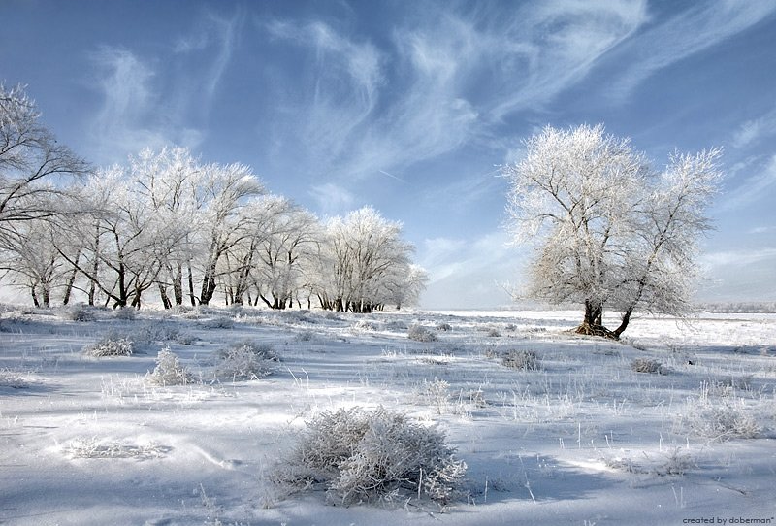
- Давайте сейчас попробуем сами написать сочинение-рассуждение, используя схему:
Значит, вот почему,
следовательно следовательно
Потому что
То, что объясняют
Объяснение,
доказательство

Вывод

Зимой.
На полях белой скатертью лежит снег. А почему он не тает? Почему его ветром не сдувает?
(Начало сочинения дает учитель, а дальше дети сочиняют сами).
(Зимой температура понижается, вот снег и не тает, накапливается. Поэтому и ветер не может его сдуть, так много снега лежит.)
V. Итог урока.

